**Bootstrap 4 (Bibliotéca) → B7Web**

**Material de estudo desenvolvido por:**

**Daniel Teixeira Quadros**

**Sumário**

Aula 01 – O Que É, Para Que Serve, Como Baixar 2

Aula 02 – Estruturando o Projeto 3

Aula 03 – Utilizando o console(inspecionar no navegador) 3

Aula 04 – Grid – Introdução 4

Aula 05 – Grid – Coluna Com Largura e Nova Linha 5

Aula 06 – Grid – Ordenando Colunas 7

Aula 07 – Grid – JustifyContent e Alignitems 8

Aula 08 – Media Component 12

Aula 09 – Tipografia 14

Aula 10 – Imagens 16

Aula 11 – Tabelas 18

Aula 12 – Alertas e Avisos 21

Aula 13 – Botões e Grupos de Botões 25

Aula 14 – Carousel (Slideshow) 27

Aula 15 - Collapse 30

Aula 16 – Accordion 31

Aula 17 – Dropdown 33

Aula 18 - Formulários 35

Aula 19 – input group 38

Aula 20 – list group 40

Aula 21 – modal 44

Aula 22 – navbar (Menu de Navegação) 46

Aula 23 – Paginação 48

Aula 24 – tooltip (ferramenta dica) 49

Aula 25 – Utilidades 51

# **Aula 01 – O Que É, Para Que Serve, Como Baixar**

É a biblioteca mais popular de Front-End(Já vem pré pronta para criar seu site automaticamente responsivo **:)** )

**Obs: Ele foi criado para funcionar sem a necessidade do JavaScript(algumas funcionalidades, pelo menos as principais). Porém, outras coisas ela vai precisar do JavaScript.**

A versão mais atual do Bootstrap encontrada hoje(19/04/2021) é a **versão 5.0.0 beta 3.** Aqui no curso, as aulas foram gravadas com a **versão 4.0.0**. e eu, resolvi utilizar a **versão 4.6**, pois estou dentro da versão 4, igual ao curso, porém achei por bem utilizar a 4.6, versão mais atualizada da 4. Obs.: Espero não me arrepender disso.

**JQUERY →** A versão mais atual do jQuery encontrada hoje(19/04/2021) é a **versão 3.6.0.** Aqui no curso, as aulas foram gravadas com a **versão 3.3.1**. e eu, resolvi utilizar a versão 3.6.0, pois estou dentro da versão 3, igual ao curso, porém achei por bem utilizar a 3.6.0, versão mais atualizada da 3. Obs.: Espero não me arrepender disso também.

**O que utilizar do Bootstrap:**

Ao Baixarmos o Bootstrap, encontramos diversos arquivos que vêm distribuídos em duas pastas: css e js

→ Da **pasta css**, copiamos para o nosso projeto o arquivo ‘**bootstrap.min.css**’ que contém todas as css Bootstrap e com o código resumino(**.min**), ocupando menos espaço do que o arquivo ‘bootstrap.css’.

Obs.: Por enquanto, ignoramos todos os outros arquivos.

→ Da pasta js, copiamos para o nosso projeto o arquivo ‘**bootstrap.bundle.min.js**’ que contém todo o JavaScript Bootstrap e com o código resumino(**.min**), ocupando menos espaço do que o arquivo ‘bootstrap.bundle.js’.

Obs.: Por enquanto, ignoramos todos os outros arquivos.

**O que utilizar do jQuery:**

O jQuery é completamente baixado em apenas um arquivo .js, neste caso com o nome ‘**jquery-3.6.0.min.js**’ e será colocado no nosso projeto junto com o arquivo .js do Bootstrap.

**Veja a organização sugerida pelo curso:**

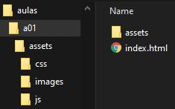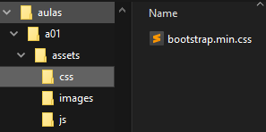

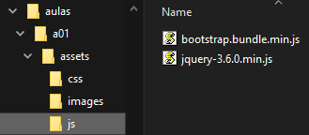

# **Aula 02 – Estruturando o Projeto**

**ADICIONANDO O BOOTSTRAP E O JQUERY NO ARQUIVO HTML:**

Entendendo, e adicionando parâmetro ao **<meta name=”viewport”…>**

**→ viewport** diz para o navegador a forma que ele tem que renderizar o conteúdo na tela.

→ As propriedades do viewport estão no parâmetro **content.**

→ **width**(largura do site): a configuração "**device-width**" deixa o site na largura da tela do dispositivo que irá abrir o site(computador, tablet, celular).

→ **initial-scale**(zoom):a configuração '**1.0**' não adiciona zoom

Obs.: aqui adicionaremos mais uma propriedade que o VS Code não adiciona por padrão, que é a:

→ **shrink-to-fit=no** → esta propriedade diz para o navegador que ele não deve comprimir os elementos para que eles permaneçam na tela

Obs.: Neste caso, o navegador não irá comprimir os elementos, pois faremos isto utilizando o Bootstrap

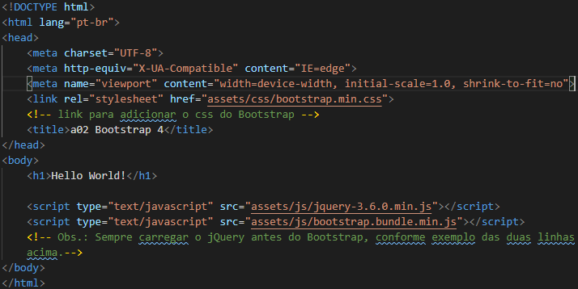que encarregará de comprimi-los da forma correta. Veja o print:

# Aula 03 – Utilizando o console(inspecionar no navegador)

# Aula 04 – Grid – Introdução

Para inserir conteúdo em uma estrutura feita utilizando o Bootstrap, é **altamente recomendável** que todo o conteúdo esteja dentro de **containers.**

**container** → Basicamente é uma <div> que determina até aonde o seu site vai(tamanho)



Obs.: Aqui utilizamos o background-color, apenas para visualizarmos melhor o exemplo.

**container-fluid →** A diferença do container para o container-fluid é que o 'container-fluid' se expande até o limite da tela.

Obs.: Aqui não existe jeito certo ou errado, porém aqui no curso utilizaremos mais o container normal



Obs.: Aqui também utilizamos o background-color, apenas para visualizarmos melhor o exemplo.

**grid →** Para criarmos uma grid (grade, ou tabela) precisamos fazer basicamente duas coisas:

- Primeiro vamos definir a linha (**row**).

- Depois, dentro de cada linha, definiremos quantas colunas teremos(**col**).

Obs. As colunas criadas se **auto ajustam sua largura** de acordo com o tamanho da tela dividindo o espaço proporcionalmente entre elas, graças a div container.

**col-sm →** Aqui, criaremos a coluna utilizando o parâmetro '**sm**'(small, ou pequeno), para que quando forem exibidas em uma tela pequena(celular) elas sejam empilhadas, para uma melhor visualização.

Obs.: Podemos definir o empilhamento a partir de outros tamanhos, neste caso, substituímos o sm, por outras siglas como o '**md**'(médio) ou '**lg**'(large, ou grande).

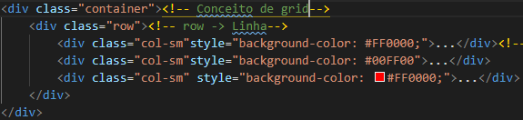

**NAVEGADOR da aula 04:**



# Aula 05 – Grid – Coluna Com Largura e Nova Linha

Para todos os exemplos abaixo, foi utilizado o seguinte CSS na <head> do HTML para melhor visualização das grids:

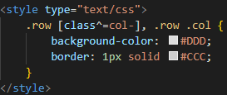

**Quebra de linha exemplo 1:**

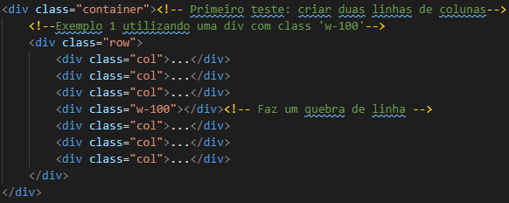

**Quebra de linha exemplo2:**

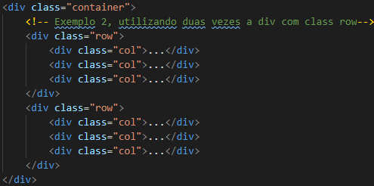

**Definindo tamanhos personalizados para cada coluna:**

Obs.: Aqui, é importante entender como o Bootstrap faz a relação entre o tamanho das colunas.

→ O Bootstrap considera o tamanho total da tela como sendo o número 12. Se definirmos a largura de uma coluna com o número 2, por exemplo, restam a proporção 10 para o restante das colunas, ou seja, do

tamanho máximo de 12, pegamos 2 para uma coluna específica e restaram 10 para a(s) outra(s). Veja o exemplo:

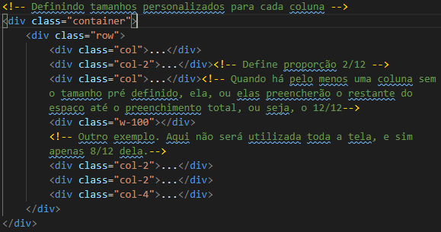

Adicionando o **empilhamento** juntamente com o tamanho definido:

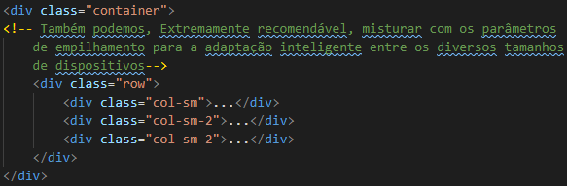

**NAVEGADOR aula 05**

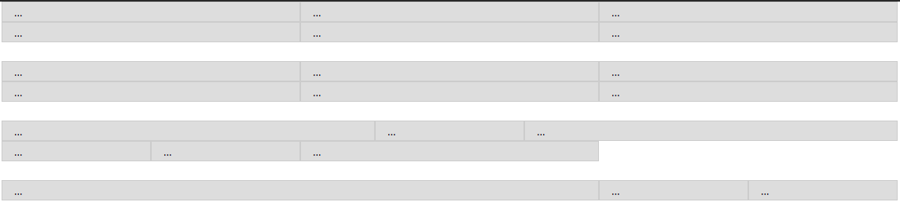

# Aula 06 – Grid – Ordenando Colunas

**order-first e order-last:**

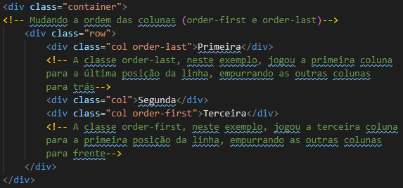

**Mudando a ordem das colunas de forma mais específica (com números):**

Neste próximo exemplo, apesar de termos definido a quarta coluna na posição 1, ela apareceria na última posição, porque é a primeira, e neste caso a única, coluna que recebeu uma ordem. Concluindo, **Todas as colunas que não tem ordem definidas, virão na frente das que tem a ordem definida**.

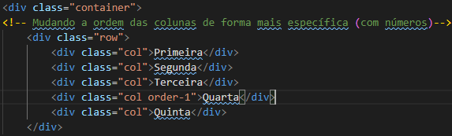

**Ordenando todas as colunas:**

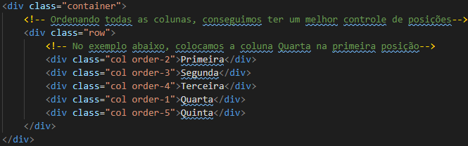

**NAVEGADOR aula 06**

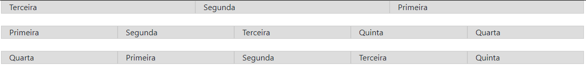

# **Aula 07 – Grid – JustifyContent e Alignitems**

**Obs.: Para os próximos exemplos utilizaremos as seguintes CSS:**

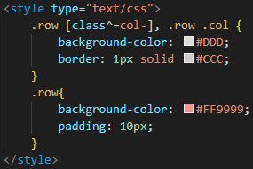

**ALINHAMENTO HORIZONTAL (‘justify-content)**

**Alinhamento a esquerda (start):**

**HTML:**

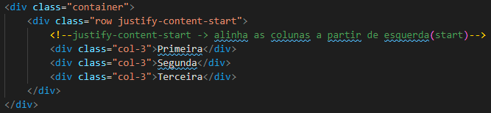

**NAVEGADOR:**



**Alinhamento centralizado(center):**

**HTML:**

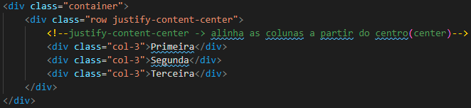

**NAVEGADOR:**



**Alinhamento a Direita(end):**

**HTML:**

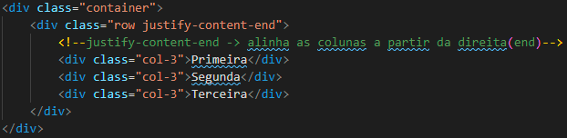

**NAVEGADOR:**



**Alinhamento justicicado centralizado(around):**

**HTML:**

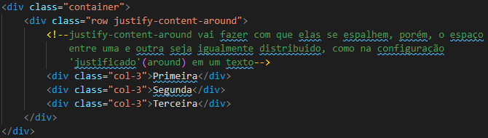

**NAVEGADOR:**



**Alinhamento Justificado(between):**

**HTML:**

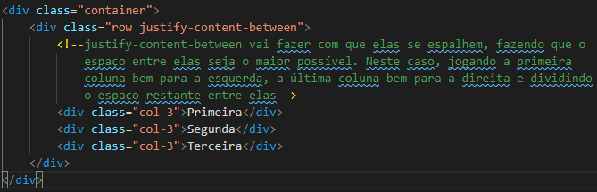

**NAVEGADOR:**



**ALINHAMENTO VERTICAL (align-items):**

**Obs.:** Aqui, os parêmetro se repetem, porém o alinhamento é aplicado verticalmente. Abaixo, o HTML com três exemplos, o ‘start’, o ‘center’ e o ‘end’:

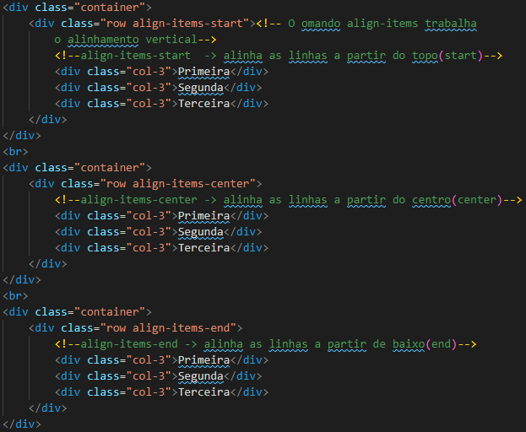

**Obs-1.:** Ainda podemos utilizar os parâmetros 'around' e 'between' para o alinhamento vertical.

**Obs-2.:** Podemos utilizar as configurações de alinhamento horizontal juntamente com as configurações de alinhamento vertical. Ex.: **<div class="row justify-content-center row align-items-center">**

Para este HTML acima, fizemos a seguinte modificação nas nossas CSS, **adicionamos** o parâmetro **heigth** nas duas .**row.**

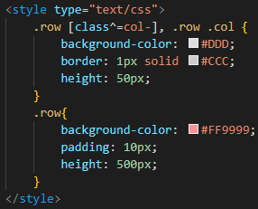

Sobre o alinhamento vertical, trago apenas um exemplo no **navegador**, o alinhamento **center**

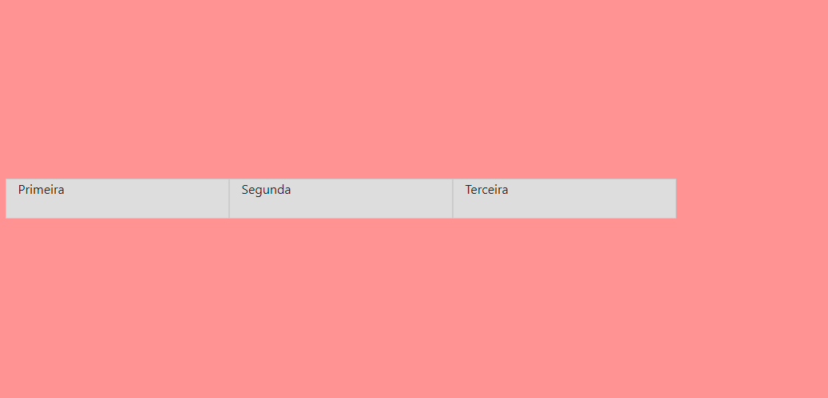

# Aula 08 – Media Component

**class="list-unstylied"** → Tira todos os estilos de lista

**class media** → Classe utilizada pelo Facebook e outros para criar uma espécie de página ou campo de perfil.

**class mr-3 avatar** -> Este comando ainda não foi detalhado nesta aula

**align-self-center** → alinhar a si mesmo(self) e neste exemplo, utilizado o alinhamento 'center'. E aqui, podemos utilizar todos os recursos de alinhamentos aprendidos na aula passada

**CSS:**

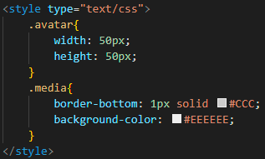

**HTML:**

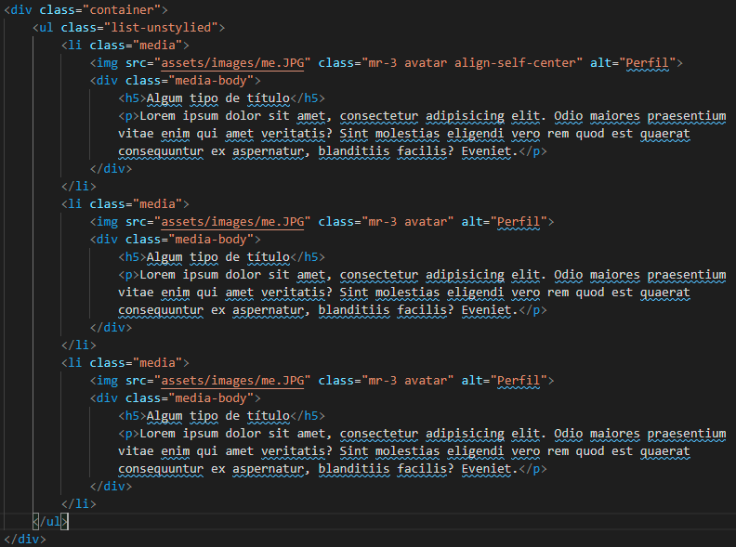

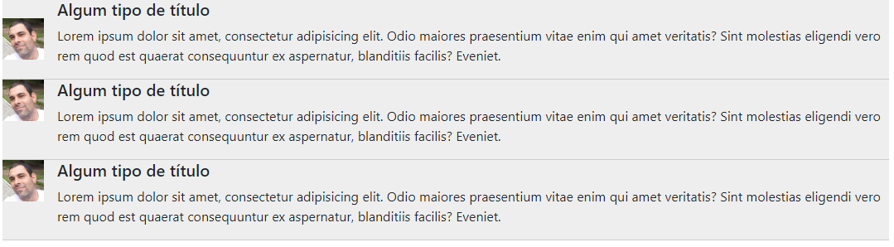**NAVEGADOR:**

# Aula 09 – Tipografia

O Bootstrap traz a criação da **class h1** que podemos aplicar em outras tags:

<div class="h1">Algum Título</div>

class **text-muted**(outra classe do Bootstrap) → Desbota a cor do texto em que essa classe foi aplicada

Ex.: <small class="text-muted">

class **mark** → marca o texto que estiver entre as tags em que essa classe for aplicada

Ex.: <span class="mark"> adipisicing elit.</span>

class **text-right →** classe de alinhamento do Bootstrap. Aqui, podemos também usar outros recursos de alinhamento como **text-center** e **text-left.** Ex.: <div class="teste text-right">Algum texto</div>

class **list-inline** → classe do Bootstrap que limpa as configuraçoes padrões de listas carregadas pelo navegador. **Após adicionar a classe na <ul>**, **é necessário aplicá-la em cada <li>** adicionando o parâmetro **'item'**. Ex.: <li class="list-inline-item">Item 1</li>

**CSS usado na aula 09:**

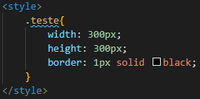

**HTML Completo da aula 09**

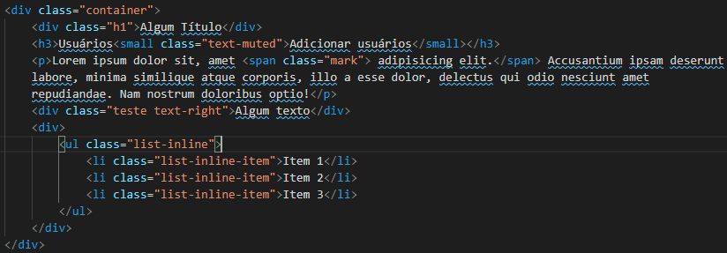

**NAVEGADOR:**

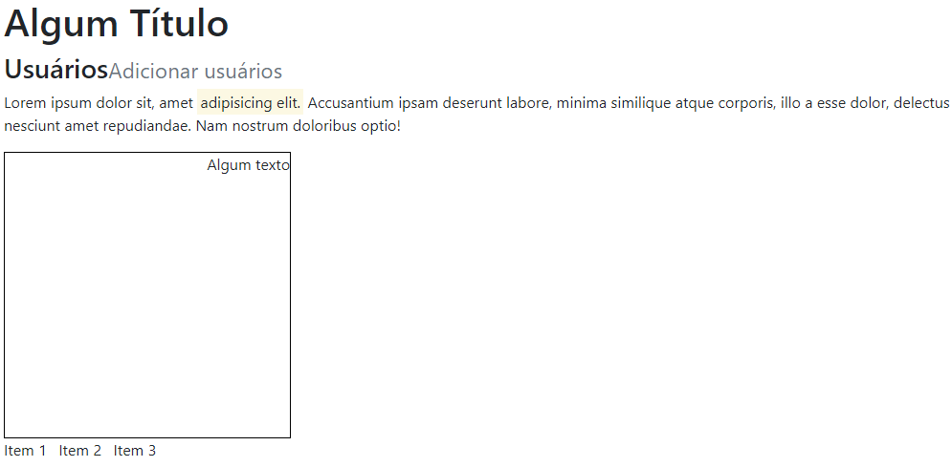

**_____________________________________________________________________________________**

# **Aula 10 – Imagens**

**img-fluid → Classe do Bootstrap que torna a imagem responsiva** importante utilizar esta classe em todas as imagens para que elas fiquem responsivas.

**HTML:**



**_____________________________________________________________________________________**

**img-thumbnail** → Classe Bootstrab que cria miniatura de uma imagem. Este efeito não altera as dimensões da imagem, apenas cria um efeito de moldura.

**HTML:** <img src="assets/images/03.JPG" id="img2" alt="Nós 2" class="img-thumbnail">

**NAVEGADOR:**



**_____________________________________________________________________________________**

**rounded** → Classe Bootstrap que deixa a foto arredondada nos cantos.

**HTML:** <img src="assets/images/02.JPG" id="img3" alt="Eu" class="rounded">

**NAVEGADOR:**



Observações.:

- Podemos utilizar essas classes do Bootstrap em **conjunto** umas com as outras. exemplo: class="rounded img-fluid"

- Ainda podemos utilizar configurações de alinhamento como por exemplo, float-right -> class="rounded img-fluid float-right"

**_____________________________________________________________________________________**

**figure** → Classe 'figure' do Bootstrap permite que utilizemos Legenda em uma imagem. Esta legenda ficará abaixo da imagem.

Obs.: Para utilizarmos a classe 'figure', utilizamos a tag <figure> do HTML.

**HTML:**

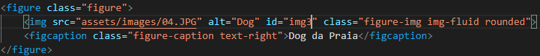

**figure-img** → Aqui, na tag <img> utilizamos a classe figure-img para termos o efeito desejado.

**figure-caption** → Utilizamos a classe figure-caption para escrever a legenda que queremos adicionar. Neste exemplo adicionamos também o alinhamento do texto a direita na imagem.

**NAVEGADOR:**

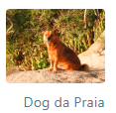

**_____________________________________________________________________________________**

# Aula 11 – Tabelas

**Tags <table>, <tr> e <th> →**  Tags HTML para criação de tabela. '<table>' cria a tabela, '<tr>' cria linha e <th> cria coluna.

**HTML:**

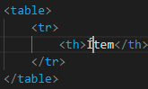

**_____________________________________________________________________________________**

**table →**  Classe do Bootstrap que trabalha com a aparência da tabela.

**HTML:** <table class="table">

**Obs.:** Todas as configurações disponíveis para a classe ‘table’ podem ser utilizadas juntas.

**_____________________________________________________________________________________**

**table-dark** → Inverte as cores da tabela

**HTML:** <table class="table table-dark">

**NAVEGADOR:**

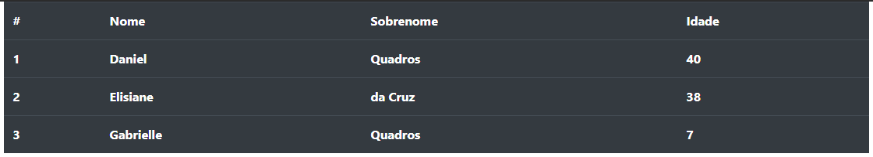

**_____________________________________________________________________________________**

**table-striped** → Classe que alterna a coloração de cada linha da tabela para facilitar a visualização das informações de uma determinada linha (cor sim, cor não).

**HTML:** <table class="table table-striped">

**NAVEGADOR:**

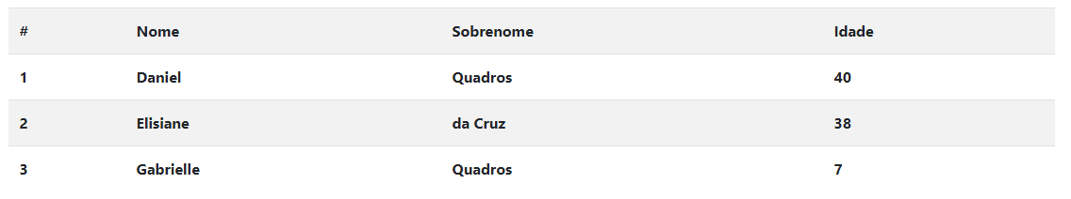

**_____________________________________________________________________________________**

**table-bordered** → Esta classe adiciona uma borda em toda a nossa tabela.

**HTML:** <table class="table table-bordered">

**NAVEGADOR:**

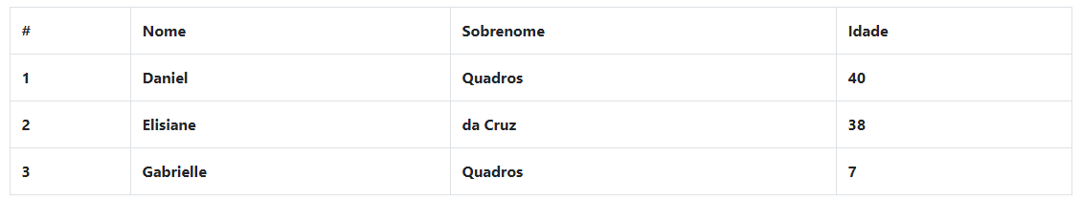

**_____________________________________________________________________________________**

**table-hover** → Destaca a linha em que o cursor do mouse passar sobre.

**HTML:** <table class="table table-hover">

**NAVEGADOR:**

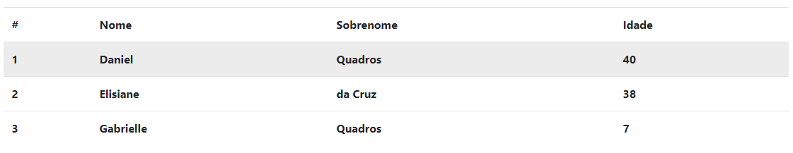

**_____________________________________________________________________________________**

**thead →** Tag utilizada para destacar o cabeçalho da tabela. Apenas essa tag sozinha, não oferece quase nenhum destaque, para termos um resultado mais expressivo, podemos utilizar algumas classes do Bootstrap como class="**thead-dark**" ou class="**thead-light**".

**tbody →** Tag utilizada para definir o restante da tabela, ou seja, o corpo.

**HTML:**

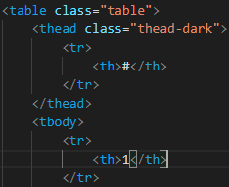

**NAVEGADOR:**

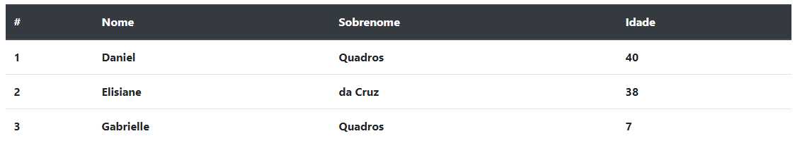

**_____________________________________________________________________________________**

**table-sm** → Esta classe reduz o espaçamento entre os conteúdos.

**HTML:** <table class="table table-sm">

**NAVEGADOR:**

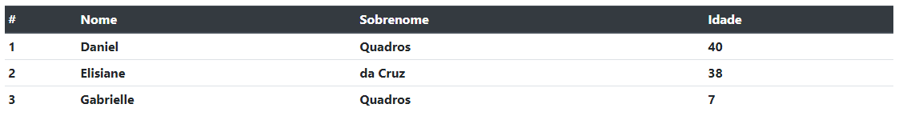

**_____________________________________________________________________________________**

**table-responsive** → Está classe trabalha em uma tabela que já é responsiva trazendo um recurso de criação de uma barra de rolagem horizontal, caso a tabela seja muito larga, a fim de facilitar o entendimento da leitura dos itens desta tabela.

**HTML:**

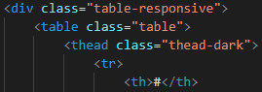

**NAVEGADOR:**

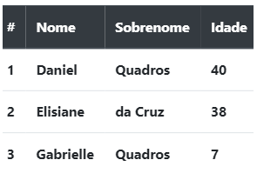

**_____________________________________________________________________________________**

# **Aula 12 – Alertas e Avisos**

**alert - Classe do Bootstrap que gera uma alerta. Essa classe pode ser utilizada sozinha, ou podemos complementar com o tipo de alerta que queremos utilizar.**

**alert-primary →** Classe complementar da classe 'alert'. Trás o tom azul para o alerta.

**HTML:**

**NAVEGADOR:**



**role="alert"** → Não é obrigatório o uso desta role. Sua função é apenas informar ao JavaScript do Bootstrap que esta <div> se trata de um alerta.

**_____________________________________________________________________________________**

**alert-secondary** → Esta classe também emite um alerta, porém, um pouco menos destacado, comparando com o alert-primary. Trás o tom cinza para o alerta

**HTML:**



**NAVEGADOR:**



**_____________________________________________________________________________________**

**alert-success** - Esta classe trás a ideia de aprovação. Trás o tom verde para o alerta.

**HTML:**



**NAVEGADOR:**



**_____________________________________________________________________________________**

**alert-danger** - Como o próprio nome diz, dá uma idéia de perigo, ou reprovação. Trás o tom vermelho para o alerta.

**HTML:**



**NAVEGADOR:**



**_____________________________________________________________________________________**

**alert-warning** - Esta classe dá uma idéia de alerta, ou atenção. Trás o tom amarelo para o alerta.

**HTML:**



**NAVEGADOR:**



**_____________________________________________________________________________________**

**alert-info** - Classe que pode ser utilizada para apenas trazer uma informação. Trás o tom azul-claro para o alerta.

**HTML:**



**NAVEGADOR:**



**_____________________________________________________________________________________**

**alert-light** - Esta classe pode ser utilizada em telas mais escuras. Trás o tom branco para o alerta.

**HTML:**



**NAVEGADOR:**



**_____________________________________________________________________________________**

**alert-dark** - Esta classe pode ser utilizada em telas mais claras. Trás um tom cinza um pouco mais escuro do que ao cinza do 'alert-secundary' para o alerta.

**HTML:**



**NAVEGADOR:**



**_____________________________________________________________________________________**

**alert-heading** - Trás característica de título, Destaque textual.

**HTML:**

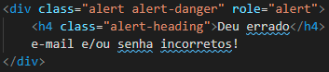

**NAVEGADOR:**

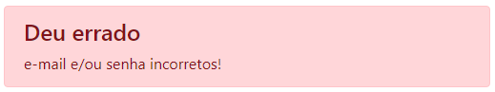

**_____________________________________________________________________________________**

**alert-dismissible** - Classe utilizada para adicionar um botão para o usuário fechar a mensagem de alerta. Obs.: Esta classe apenas, não cria o botão de fechamento, ela apenas estiliza o botão.

**close** - Ajuda na formatação do botão fechar.

**data-dismiss="alert"** - Diz para o Bootstrap que tipo de ação vai ocorrer. Neste exemplo, o 'dismiss' diz que o 'alert' deve desaparecer.

**aria-label="Fechar"** - Não é obrigatório(e pelo que eu ví, também não foi necessário) a sua utilização. Não foi comentado nada sobre qual é a sua função.

**<span aria-hidden="true">&times;</span>** - Esta linha que gerou o nosso botão para fechar, sendo que o '&times;' que criou o 'x'.

**HTML:**

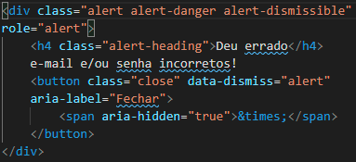

**NAVEGADOR:**

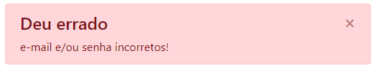

**_____________________________________________________________________________________**

**fade** - Faz com que, no fechamento do alerta, ele não desapareça momentaneamente. Ele dá um efeito de 'ir desaparecendo'. Para que esta classe gere o efeito desejado, deve ser combinada com a classe 'show'.

**show** - Classe que contribui para que o efeito da classe **fade** seja visível.

**HTML:**

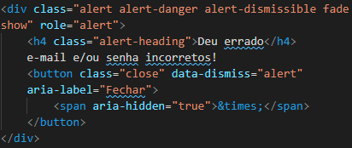

**_____________________________________________________________________________________**

# Aula 13 – Botões e Grupos de Botões

**btn** - Classe Bootstrap utilizada para padronização de botões, independentemente da tag que foi utilizada para a sua criação, ela remove qualquer tipo de configuração pré definida.

**_____________________________________________________________________________________**

**btn-primary** - Classe que trás uma aparência de botão com bordas arredondadas e de cor azul.

**HTML:**<a class="btn btn-primary" href="#">Botão</a>

**NAVEGADOR:**



**_____________________________________________________________________________________**

**btn-secondary** - Classe que trás uma aparência de botão com bordas arredondadas e de cor cinza.

**HTML:** <a class="btn btn-secondary" href="#">Botão</a>

**NAVEGADOR:**



**_____________________________________________________________________________________**

**btn-success** - Classe que trás uma aparência de botão com bordas arredondadas e de cor verde.

Obs.: Aqui, assim como os alertas, que vimos na aula passada, temos todas as outras variações:

**'-danger', '-warning', '-info', '-light', '-dark'**.

**HTML:** <a class="btn btn-success" href="#">Botão</a>

**NAVEGADOR:**



**_____________________________________________________________________________________**

**btn-link** - Essa classe trás uma aparência de link.

Obs.: com o btn-link, **podemos combinar as outras classes btn** para aplicarmos a estilização de cor e formato desejados.

**HTML:** <a class="btn btn-link" href="#">Botão</a>

**NAVEGADOR:**



**_____________________________________________________________________________________**

**btn-outline-primary** - Com a adição do '**outline**', o botão fica apenas com a borda, ou seja sem a cor de fundo. A cor de fundo aparece apenas quando passamos o mouse sobre ele.

Obs.: a variação de estilo oferecido pelo **'outline', pode ser combinada com todas as outras configurações** de botões vistas acima.

**HTML:** <a class="btn btn-outline-primary" href="#">Botão</a>

**NAVEGADOR:**



**_____________________________________________________________________________________**

**btn-lg** - Classe que modifica o tamanho do botão. Neste caso, 'lg' ou seja, grande (large). Assim, também, temos a variável **'sm', ou seja pequena (small)** para deixar o botão menor do que o padrão.

**HTML:** <button class="btn btn-primary btn-lg">Botão</button>

**NAVEGADOR:**



**_____________________________________________________________________________________**

**btn-block** - Esta classe faz com que o botão tome conta de toda a largura disponível (responsivo).

**HTML:** <input class="btn btn-primary btn-block" type="submit" value="Botão">

**NAVEGADOR:**



**_____________________________________________________________________________________**

**btn-group** - Esta classe, reune todos os botões que estão sob a mesma tag, neste exemplo, uma <div> e dá uma aparência de um bloco único.

**HTML:**

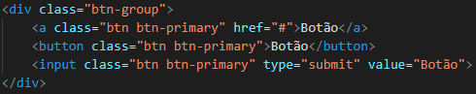

**NAVEGADOR:**



**_____________________________________________________________________________________**

**btn-group-vertical** - Com a adição do 'vertical' podemos utilizar o btn-group de forma empilhada, ou seja, verticalmente.

**HTML:**

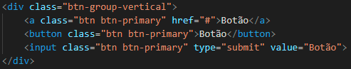

**NAVEGADOR:**

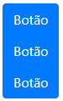

**_____________________________________________________________________________________**

# Aula 14 – Carousel (Slideshow)

**slide carousel** - Classes do Bootstrap que geram o efeito de slideshow. Para este efeito, elas trabalham em conjunto.

**slide** - Define o tipo de processo, de transição que será realizado. É o slide que trás o efeito de deslizar, na mudança de itens.

**HTML:** <div id="slideshowExemplo" class="slide carousel">

**_____________________________________________________________________________________**

**carousel-indicators** - Classe adicionada para criarmos os indicadores de slide. Precisamos utilizar esta estrutura HTML de **<ol>** e **<li>**

**HTML: <ol class="carousel-indicators">**

**_____________________________________________________________________________________**

**data-target="#slideshowExemplo data-slide-to="0"** - Este ítem é o representativo da foto número zero.

Assim como em uma arrya, começando do zero colocamos um número para cada ítem.

Assim como no carrocel, a classe active, define qual o primeiro indicador que aparecerá no carrocel.

**HTML:**

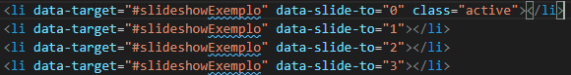

**_____________________________________________________________________________________**

**carousel-inner** - Esta classe define o início da declaração dos itens internos do carrocel.

**HTML:** <div class="carousel-inner">

**_____________________________________________________________________________________**

**carousel-item** - Utilizada para a declaração de cada um dos itens que farão parte do carrousel.

**active** - Define qual será o primeiro elemento que irá aparecer na apresentação.

**HTML:**<div class="carousel-item active">

**_____________________________________________________________________________________**

**w-100** - Define que a largura de cada imagem ocupara 100% do espaço na apresentação do slideshow.

**HTML:** <img src="assets/images/carro01.jpg" class="w-100" alt="carro 1">

**_____________________________________________________________________________________**

Para a criação dos botões que alternam entre as imagens do slide, precisamos **criar um ID para a primeira <div>** desta estrutura, ou seja, a <div> que contém a classe 'slide carousel'. Para este execício colocamos o ID 'slideshowExemplo'.

Após o fechamento da <div> que contém a class 'carousel-inner' criamos um link com o href iniciando com um '**#**' e sem colocar espaço, adicionamos o ID da <div> que contém a classe 'slide carousel' Ainda neste link, definimos o botão retroceder com o parâmetro 'data-slide="prev' e o botão de avançar utilizará o parâmetro 'data-slide=next'.

**carousel-control-prev** - Esta classe executa o retrocesso do ítem.

**HTML:** <a class="carousel-control-prev" href="#slideshowExemplo" data-slide="prev">

**_____________________________________________________________________________________**

Dentro do link adicionamos um span

**carousel-control-prev-icon** - Classe que adiciona o botão para retroceder o slide.

**HTML:** <span class="carousel-control-prev-icon"></span>

**_____________________________________________________________________________________**

**carousel-control-next** - Esta classe executa o avanço do ítem.

**HTML:** <a class="carousel-control-next" href="#slideshowExemplo" data-slide="next">

**_____________________________________________________________________________________**

**carousel-control-next-icon** - Classe que adiciona o botão para avançar o slide.

**HTML:** <span class="carousel-control-next-icon"></span>

**_____________________________________________________________________________________**

Além destas possibilidades de configurações que fizemos no carrocel, na documentação do Bootstrap, existem diversas outras.

**Abaixo o código completo desta aula (Aula 14 – Carousel):**

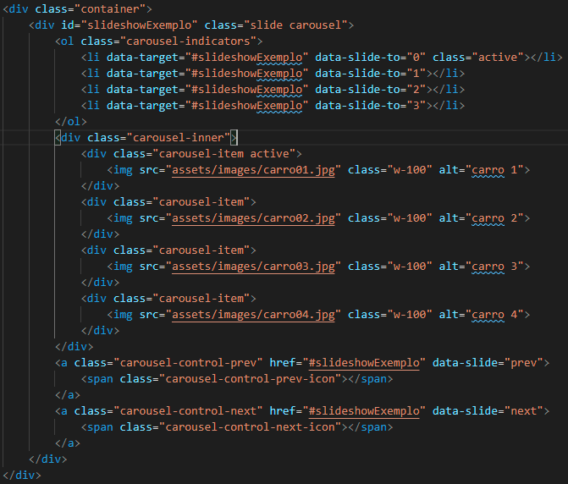

**NAVEGADOR, UTILIZEI O EXEMPLO DE CARROCEL DO MEU PORTFÓLIO, PARA UMA VISUALIZAÇÃO MELHOR:**



**_____________________________________________________________________________________**

# Aula 15 - Collapse

**collapse** → Significa que teremos um botão, e ao clicarmos neste botão algum conteúdo que estava anteriormente escondido, vai aparecer na tela. Se clicarmos novamente, este conteúdo desaparece.

**Obs.:** A Tag que utilizaremos para aplicar esta classe, não tem importância. Neste exemplo utilizaremos a tag button.

**data-toggle="collapse"** -> Define o funcionamento deste processo. Neste exemplo, quando clicarmos neste botão, ele irá acionar o collapse em um outro ítem, que indicaremos através do data-target.

**HTML:**

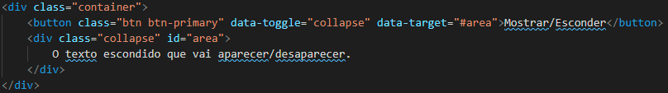

**NAVEGADOR:**

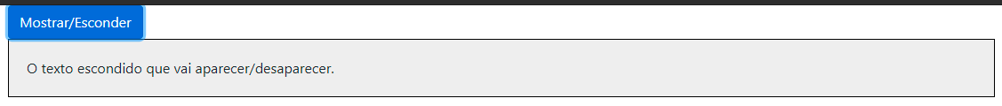

**_____________________________________________________________________________________**

# Aula 16 – Accordion

**card** → Utilizado apenas para efeitos visuais.

**HTML:** <div class="card">

**card-header** → Cria o título do card.

**card-body** → Cria o corpo do card.

**HTML:** <div class="card-body">

**aria-controls="c1"** → Este comando é o que fará a associação entre este botão e a div de id c1.

**HTML:** <button class="btn btn-link" data-toggle="collapse" data-target="#c1" aria-controls="c1">

**data-parent="accordion" →** Utilizamos este comando para fazermos a ligação deste card com a div que colocamos o id="accordion". Este comando é importante, por que através dele, poderemos fazer a ligação entre todos os itens deste accordion.

**Obs. 1:** Todos itens que receberem o data-parent="accordion", se alternarão entre si.

**Obs. 2:** Aqui, utilizamos o show junto com o colllapse, para que ele inicie aparecendo.

**HTML:** <div id="c1" class="collapse show" data-parent="#accordion">

**ESTRUTURA COMPLETA NO HTML:**

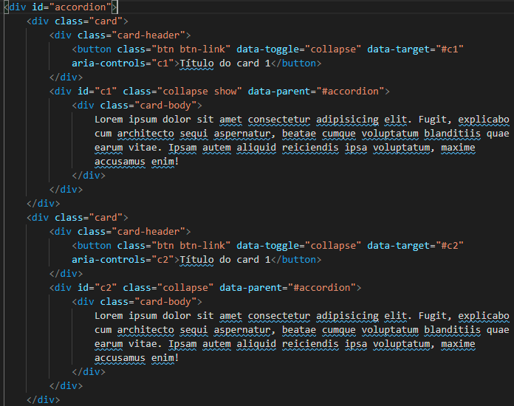

**NAVEGADOR:**

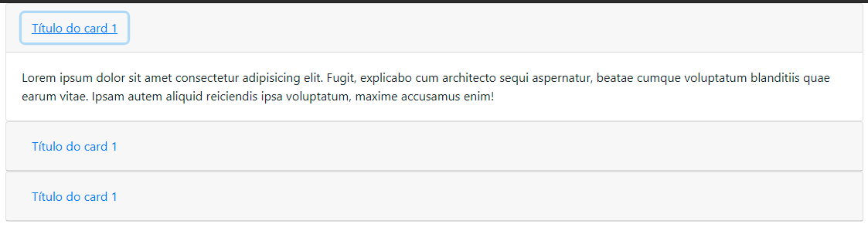

**_____________________________________________________________________________________**

# Aula 17 – Dropdown

**dropdown** → Classe Bootstrap que cria um botão que ao clicar nele, ele abre um menu.

**dropright** → Podemos também utilizar esta classe para fazer com que o menu, ao invés de abrir para baixo, abra para a direita.

**Obs.:** Também temos as classes dropleft e dropup.

**HTML:** <div class="dropdown dropright">

**_____________________________________________________________________________________**

**dropdown-toggle** - Esta classe adiciona uma seta no botão para indicar que se for clicado, algo será aberto.

**data-toggle="dropdown”** → Este comando faz com que ao clicar uma vez o menu irá abrir e ao clicar novamente o menu irá fechar.

**HTML:** <a href="#" class="btn btn-primary dropdown-toggle" data-toggle="dropdown">

**_____________________________________________________________________________________**

**dropdown-menu** → É com esta classe que criaremos todo o menu que irá abrir ao clicar no botão.

**HTML:** <div class="dropdown-menu">

**_____________________________________________________________________________________**

**dropdown-divider** - Produz um efeito de divisão no menu, neste caso, não precisamos adicionar nenhum valor na div, apenas esta classe.

**HTML:** <div class="dropdown-divider"></div>

**_____________________________________________________________________________________**

**dropdown-item** → Aprimora a estilização dos itens do menu.

**HTML:** <a class="dropdown-item" href="https://youtube.com.br">

**_____________________________________________________________________________________**

**Obs.:** Em algumas ocasiões, podemos precisar que o botão, funcione realmente como um botão, ou seja, que além da função de abrir um menu. Para isso utilizamos a classe **btn-group** juntamente com a classe dropdown.

**HTML:** <div class="dropdown btn-group">

**_____________________________________________________________________________________**

**dropdown-toggle-split** - indica que existe um split (divisão) do botão.

<a href="#" class="btn btn-primary dropdown-toggle dropdown-toggle-split" data-toggle="dropdown"></a>

**HTML COMPLETO:**

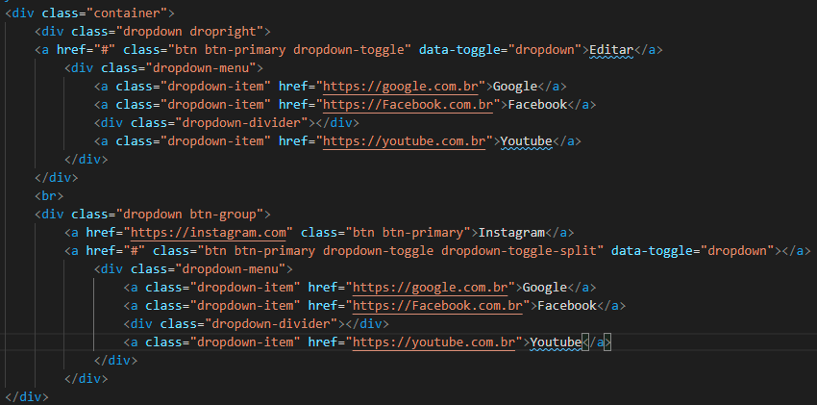

**NAVEGADOR:**

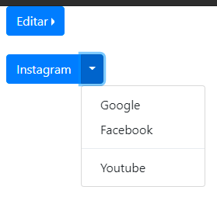

**_____________________________________________________________________________________**

# Aula 18 - Formulários

**form-group** - Classe Bootstrap para a estilização de formulário

**HTML:** <div class="form-group">

**_____________________________________________________________________________________**

**for="email"** - HTML que vincíla o título deste input com o próprio input

**HTML:** <label for="email1">E-mail 1:</label>

**_____________________________________________________________________________________**

**form-control** - Classe Bootstrap de estilização para campo específico de formulário.

**form-control-lg** - Variação da classe form-control, que se agrupada junto a ela, altera o tamanho do campo. Neste caso, almentando ligeiramente o espaço (**lg -> large, grande**). também podemos utilizar a variação sm para tornar um pouco menor que o padrão (**sm -> small, pequeno**).

**HTML:** <input id="email1" type="email" name="email1" class="form-control form-control-lg">

**_____________________________________________________________________________________**

Aqui, utilizamos o **HTML value** para que o nosso input já venha preenchido com algum valor, porém, permitindo que o usuário edite este valor.

**HTML:** <input id="email2" type="email" name="email2" class="form-control" value="danieltquadros@hotmail.com">

**_____________________________________________________________________________________**

Neste exemplo, adicionamos a propriedade **readonly**, para que não seja possível a edição deste input.

**HTML:** <input id="email3" type="email" name="email3" class="form-control" value="danieltquadros@hotmail.com" readonly>

**_____________________________________________________________________________________**

**form-control-plaintext** - Esta variação de form-control torna o nosso input com estilo de texto.

**HTML:** class="form-control-plaintext" value="danieltquadros@hotmail.com" readonly>

**_____________________________________________________________________________________**

**form-inline** - Esta classe Bootstrap, aplicada no <form> estiliza o formulário horizontalmente.

**HTML:** <form method="POST" class="form-inline">

**_____________________________________________________________________________________**

TAMBÉM PODEMOS MESCLAR A ORGANIZAÇÃO DO NOSSO FORMULÁRIO COM AS ESTILIZAÇÕES DE GRID:

**form-row** - Classe que mescla a estilização de formulário com a estilização de grid.

**HTML:** <div class="form-row">

**_____________________________________________________________________________________**

**HTML DOS TRÊS FORMULÁRIOS MONTADOS NESTE EXERCÍCIO COM OS RESPECTIVOS RESULTADOR NO NAVEGADOR:**

**FORMULÁRIO 1:**

**HTML:**

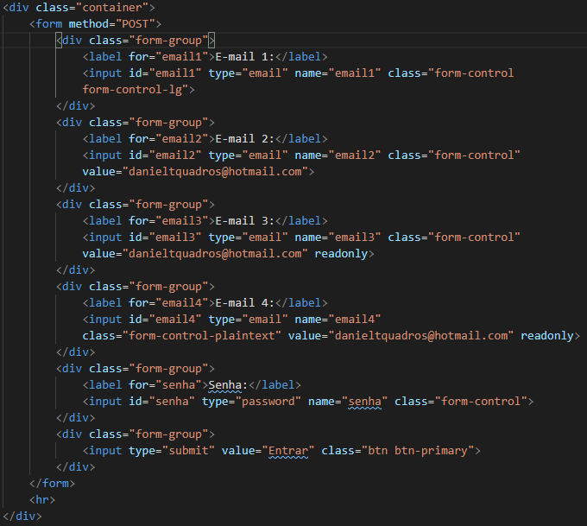

**NAVEGADO:**

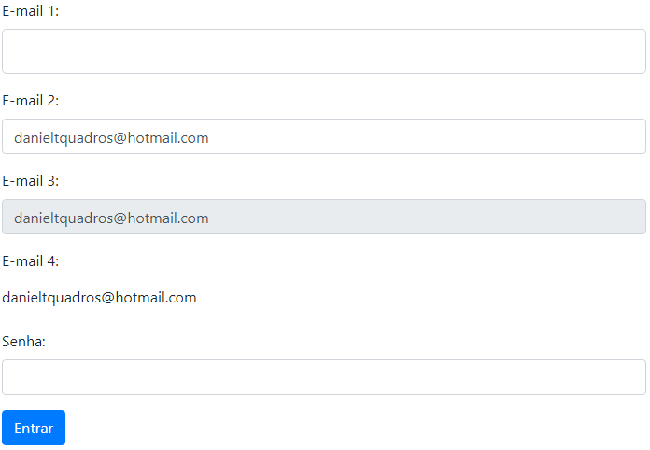

**FORMULÁRIO 2:**

**HTML:**

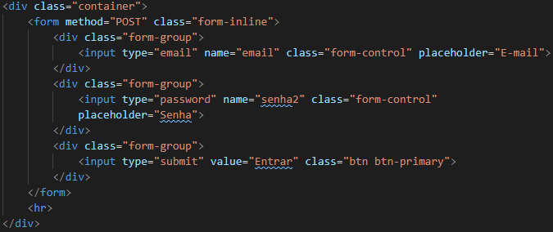

**NAVEGADOR:**

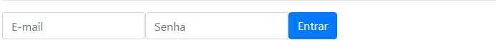

**FORMULÁRIO 3:**

**HTML:**

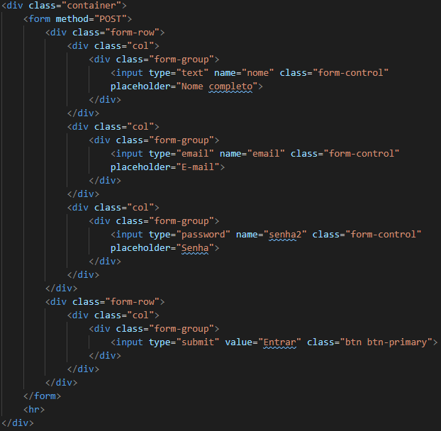

**NAVEGADOR:**

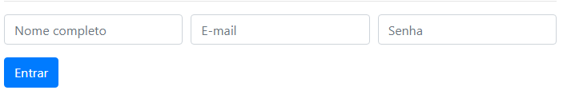

**_____________________________________________________________________________________**

# Aula 19 – input group

**input-group** → Classe Bootstrap para estilização de input.

<div class="input-group-prepend">

**input-group-prepend** → Classe que padroniza o **prefixo** do input, afim de que o usuário preencha apenas o restante do campo.

<div class="input-group-prepend">

**input-group-text** → Esta classe cria o texto com o texto complementar de forma que o usuário entenda qual é a informação que ele necessita complementar.

<span class="input-group-text">@</span>

**input-group-sm** → O '**sm**' trás uma variação de tamanho, neste caso, para pequeno (sm). Também existe a variação para grande (**lg**).

<div class="input-group input-group-sm">

**input-group-append** - Classe que padroniza o sufixo do input, afim de que o usuário preencha apenas o restante do campo.

<div class="input-group-append">

Também podemos utilizar a variação de **prepend e append em um mesmo input**.

**HTML COMPLETO:**

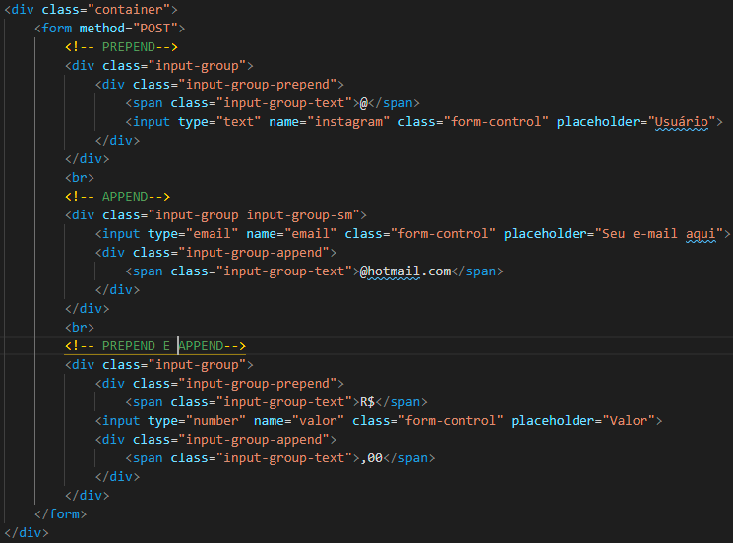

**NAVEGADOR:**

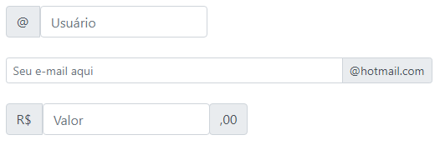

**_____________________________________________________________________________________**

# **Aula 20 – list group**

**list group** → Lista agrupada, pode fazer com diversas tag como <ul>, ou com divs mesmo.

**Obs.: Estas divs aqui, foram criadas apenas para ajudar a visualização do exercício.**

<div class="container">

<div style="width: 600px; margin: 20px;">

**list-group** → Classe Bootstrap que aplica a estilização de lista.

**list-group-item** - Classe Bootstrap que define cada item desta lista.

**active** - Pode ser utilizado para "ativar", ou destacar o ítem em que for aplicado.

**HTML:**

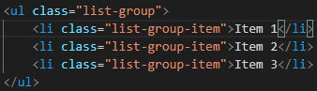

**NAVEGADOR:**

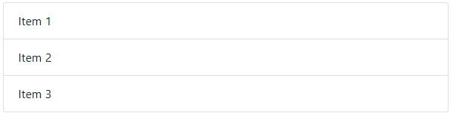

**active** → Pode ser utilizado para "ativar", ou destacar o ítem em que for aplicado.

**disabled** → "desativa", ou seja, deixa o ítem opaco, com menor destaque do que o normal.

**HTML:**

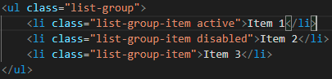

**NAVEGADOR:**

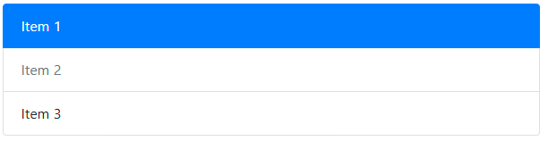

**Exemplo de lista com links. Aqui, ao invés de <ul> e <li>, usamos <div> e a própria tag <a> para os itens da lista.**

**List-group-item-action** → Diz para o Bootstrap, de forma visual, que este item executará uma ação.

**HTML:**

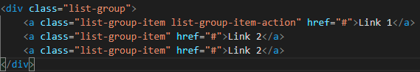

**NAVEGADOR:**

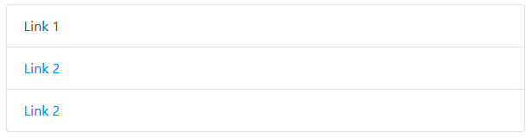

**list-group-flush** → Remove algumas configurações visuais como bordas, mas os itens não perdem a característica de lista, trazendo um visual mais discreto.

**HTML:**

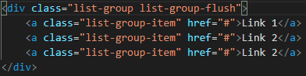

**NAVEGADOR:**

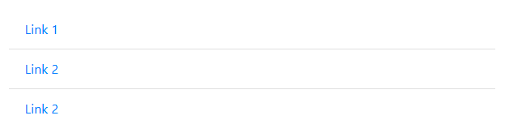

Assim, como vimos na aula 12 sobre os alertas, podemos utilizar todas aquelas variações para destacar itens da lista, como por exemplo o comando **list-group-item-primary.**

**HTML:**

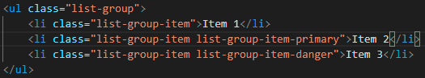

**NAVEGADOR:**

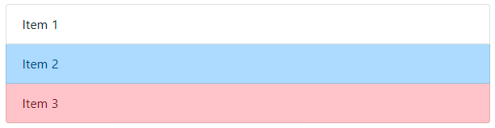

**badge** - traz uma ideia visual de notificações.

Assim, como vimos na aula 12 sobre os alertas, podemos utilizar todas aquelas variações para destacar itens da lista, como por exemplo o comando **badge-primary**

**badge-pill** → 'pill(comprido) traz um estilo alongado.'

**HTML:**

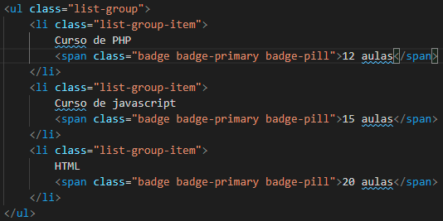

**NAVEGADOR:**

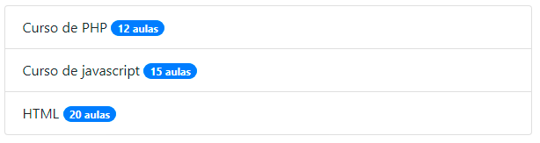

**d-flex** → Classe do Bootstrap que ativa o display flex

**justify-content-between** → Classe já vista na aula 05 sobre tabelas

**HTML:**

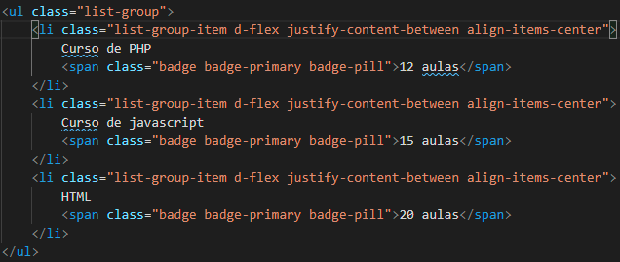

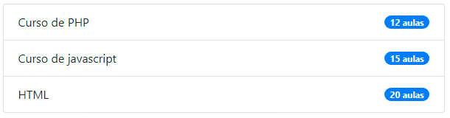

Também podemos utilizar a estrutura abaixo para criar um estilo de notícias:

**HTML:**

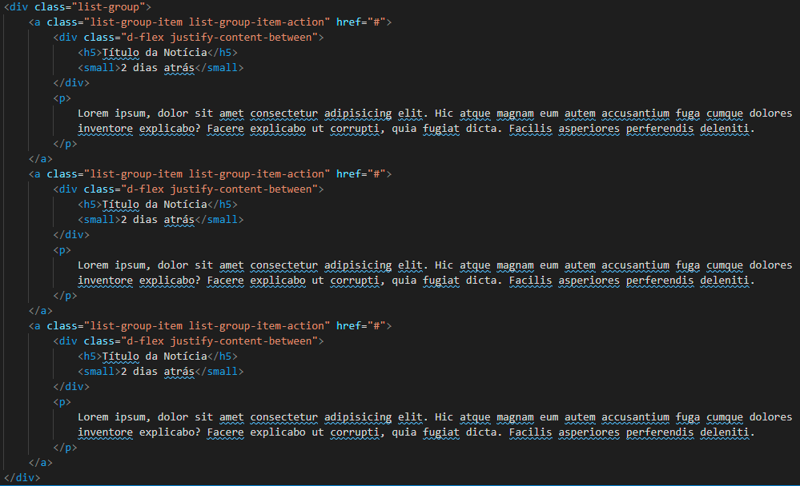**NAVEGADOR:**

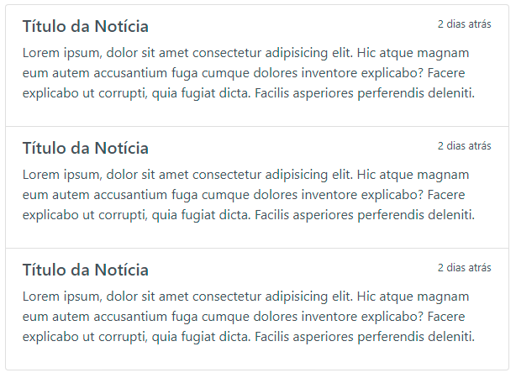

**_____________________________________________________________________________________**

# Aula 21 – modal

**Definição:** Modal → Janela fake que aparece sobre o site. Quando o site escurece e aparece uma janela sobre o site(modal)

Aqui, para praticarmos a funcionalidade do modal, criamos um button e adicionamos as seguintes propriedades:

- **class="btn btn-primary"** - Para estilização do botão (já estudado)

- **data-toggle="modal"** - Também já visto. O toggle trás a funcionalidade de fazer e desfazer algo em um item.

**data-target="#janela"** - Que é o alvo (target) da nossa ação.

<button class="btn btn-primary" data-toggle="modal" data-target="#janela">Clique aqui para abrir</button>

Para criar um modal, precisamos seguir a seguinte estrutura básica:

**modal** → Classe Bootstrap para a criação do modal.

**fade** → Classe que proporciona a animação (efeito) de ir aparecendo aos poucos (conteúdo já visto anteriormente.

**id="jenela"** → Id que vincula o modal com o nosso button.

<div class="modal fade" id="janela">

**modal-dialog** → Cria a janela do modal.

**modal-dialog-centered** → Esta classe centraliza a janela do modal na tela.

**modal-lg** → Faz com que a largura do modal seja maior do que o padrão.

**modal-sm** → Faz com que a largura do modal seja menor do que o padrão.

<div class="modal-dialog modal-dialog-centered modal-lg">

**modal-content** → Todo o conteúdo do nosso modal deverá ficar dentro (sob) esta classe.

<div class="modal-content">

O modal oferece três áreas que PODEM ser usadas, de acordo com a necessidade:

- Cabeçalho: modal-header

- Corpo: modal-body

- Rodapé: modal-footer

Para a nossa aula utilizaremos as três para que tenhamos o conhecimento de todas elas.

**modal-header** → Cabeçalho do modal.

<div class="modal-header">

**modal-title** -Inidica o título do modal.

<h5 class="modal-title">Título do Modal</h5>

**data-dismiss="modal"** → Este componente que realiza o fechamento do modal.

<span>**&times;**</span> -Adiciona um 'X', neste caso, no header

<button class="close" data-dismiss="modal"><span>&times;</span></button>

**modal-body** → Conteúdo (corpo) do modal.

<div class="modal-body">

**modal-footer** → Rodapé do modal.

<div class="modal-footer">

**<button class="btn btn-danger" data-dismiss="modal">Fechar Janela</button>** → Outro modelo de botão de fechamento.

<button class="btn btn-danger" data-dismiss="modal">Fechar Janela</button>

**HTML COMPLETO:**

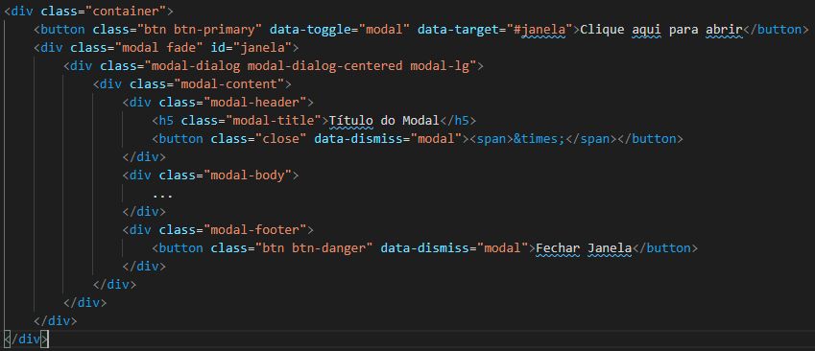**RESULTADO NO NAVEGADOR:**

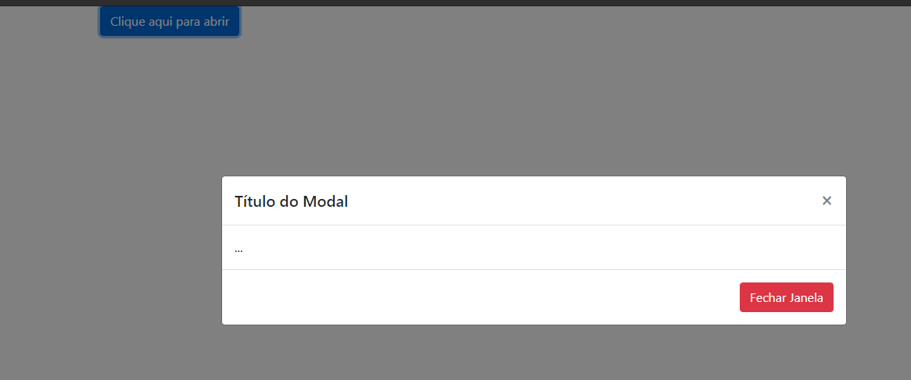

**_____________________________________________________________________________________**

# Aula 22 – navbar (Menu de Navegação)

**navbar** → Classe Bootstrap para estilização de barra de navegação.

**navbar-expand-lg** → Esta classe auxilia na responsividade em telas menores, criando uma indicação com 3 barrinhas para informar que há mais itens do que estão sendo mostrados.

**navbar-dark** → Esta classe é opcionais e é utilizada apenas para carater de estilização.

**br-dark** e **bg-light** → Também é opcional, ela adiciona um background(bg) à navbar. Neste caso, para a configuração de backbround, podemos utilizar também os recursos padrões do CSS.

<nav class="navbar navbar-expand-lg navbar-dark bg-dark">

**navbar-brand** → Área específica e **opcional** para adicionar nome, logo ou qualquer outro tipo de conteúdo. Estiliza como um título, ou seja, com um destaque sobre o restante do conteúdo.

<a href="#" class="navbar-brand">Empresa XYZ</a>

**navbar-toggler** → Trás a função de fazer e desfazer para o nosso botão

**data-toggle="collapse"** → Adiciona a função de collapse a ele.

**data-target="#navbarMenu"** → Vincula o clique do botão a nossa navbar-collapse.

<button class="navbar-toggler" data-toggle="collapse" data-target="#navbarMenu">

**navbar-toggler-icon** → Classe que cria aquele botão com 3 barrinhas.

<span class="navbar-toggler-icon"></span>

**navbar-collapse collapse** - Caso, o conteúdo não caiba na tela, utilizamos estas duas classes para que nossa navbar se adapte ao tamonho de tela utilizada.

**id="navbarMenu"** → Criado este id, para vincularmos esta função de collapse a um botão que aparecerá apenas em telas pequenas(celular).

<div class="navbar-collapse collapse" id="navbarMenu">

**navbar-nav** → Classe que inicia a declaração do nosso menu da navbar.

<div class="navbar-nav">

**nav-item** → Declaração de um item da navbar.

**nav-link** → Especifica este item como link.

<a href="#" class="nav-item nav-link active">Link1</a>

Ainda podemos adicionar mais conteúdo no restante da área livre da nossa navbar, fora da nossa navbar collapse. Conforme o exemplo abaixo:

<form method="POST" class="form-inline">

         <input type="text" class="form-control" placeholder="Pesquisar...">

</form>

**HTML COMPLETO:**

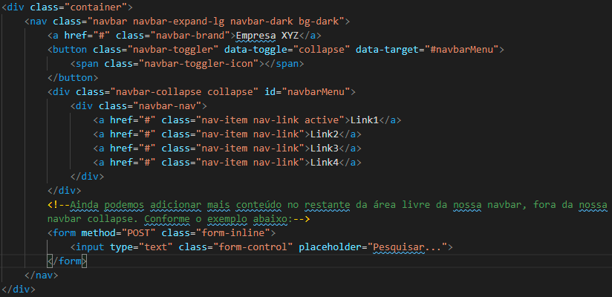**NAVEGADOR:**

**NAVEGADOR CELULAR:**

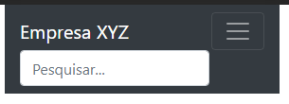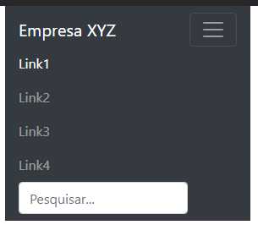

**_____________________________________________________________________________________**

# **Aula 23 – Paginação**

**Definição:** Paginação são aqueles números que aparecem, geralmente na parte inferior de uma página para indicar o número de páginas que existem com um determinado conteúdo. Exemplo, o Google quando realizarmos alguma pesquisa e ele mostra lá embaixo a quantidade de páginas que contém o resultado da pesquisa. O Bootstrap já trás pra nós uma estilização para esta função de paginação.

**pagination** → Classe Bootstrap para estilização de paginação

**pagination-lg** → Classe que estiliza o tamanho dos botões lg(grandes). Também podemos utilizar a classe **pagination-sm** para estilizarmos os botões com tamnhos menores do que o padrão

**justify-content-center** → Classe Bootstrap já vista em outras aula que funciona dentro de uma class="container".

<ul class="pagination pagination-lg justify-content-center">

**page-item** → Classe que define os itens desta paginação.

**page-link** → Classe que define os links desta paginação.

<li class="page-item active"><a href="#" class="page-link">1</a></li>

**HTML COMPLETO:**

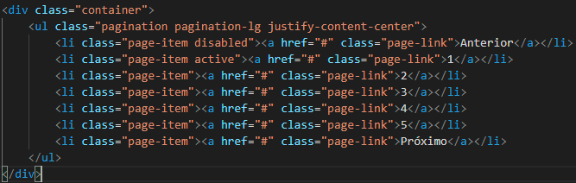

**NAVEGADOR:**

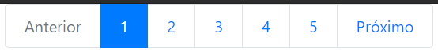

**_____________________________________________________________________________________**

# **Aula 24 – tooltip (ferramenta dica)**

**data-toggle="tooltip"** → Marca o elemento para receber a funcionalidade tooltip

**title="Ao clicar, irá salvar os dados**" → Definimos a mensagem que irá aparecer

**data-placement="right"** → Define qual lado do botão irá aparecer a mensagem.

<button class="btn btn-success" data-toggle="tooltip" data-placement="right" title="Ao clicar, irá salvar os dados">Salvar</button>

    <script type="text/javascript">

        $(function(){

            $('[data-toggle="tooltip"]').tooltip()

        })

    </script>

Para que o tooltip seja ativado, é necessário incluir no documento, abaixo dos scripts do jquery e do bootstrap, o seguinte script acima. Esse **script** procura no documento **HTML** todo o elemento que possui **data-toggle="tooltip"** e ativa o tooltip neles. Realizei o teste deste script no documento script.js e ele, primeiramente não funcionou. Para que ele funcionasse, tive que colocar o script.js após os documentos javascript do jquery e do bootstrap, conforme exemplo abaixo.

**SCRIPT DENTRO DO DOCUMENTO HTML:**

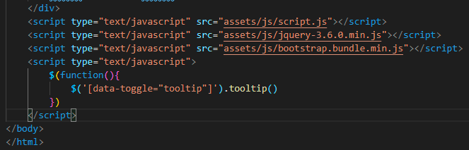

**MOVENDO ESTE SCRIPT PARA DENTRO DE UM DOCUMENTO DO JAVASCRIPT, É NECESSÁRIO ATIVAR ESTE SCRIPT APÓS O SCRIPT DO JQUERY E DO BOOTSTRAP. VEJA NO EXEMPLO ABAIXO EM QUE MOVI O SCRIPT PARA DENTRO DE UM DOCUMENTO QUE CHAMEI DE tooltip.js:**

**DOCUMENTO JAVASCRIPT:**

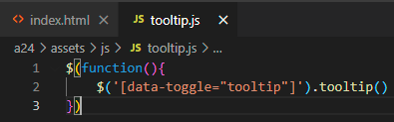

**HTML:**

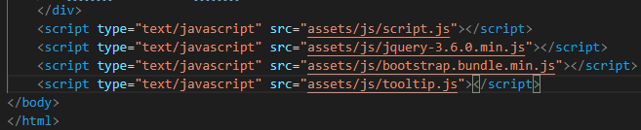

**HTML COMPLETO:**

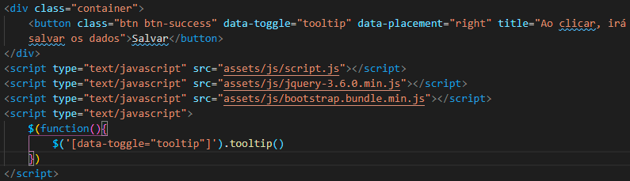

**NAVEGADOR:**

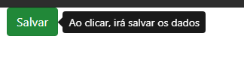

**_____________________________________________________________________________________**

# **Aula 25 – Utilidades**

https://getbootstrap.com/

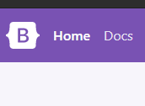

Docs

Menu à esquerda:

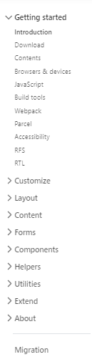

A dica aqui é ir em Utilities: